**安徽省保安服务监管信息系统公共服务平台保安员信息录入报名流程**

**一、企业端保安员信息录入，如下图：**

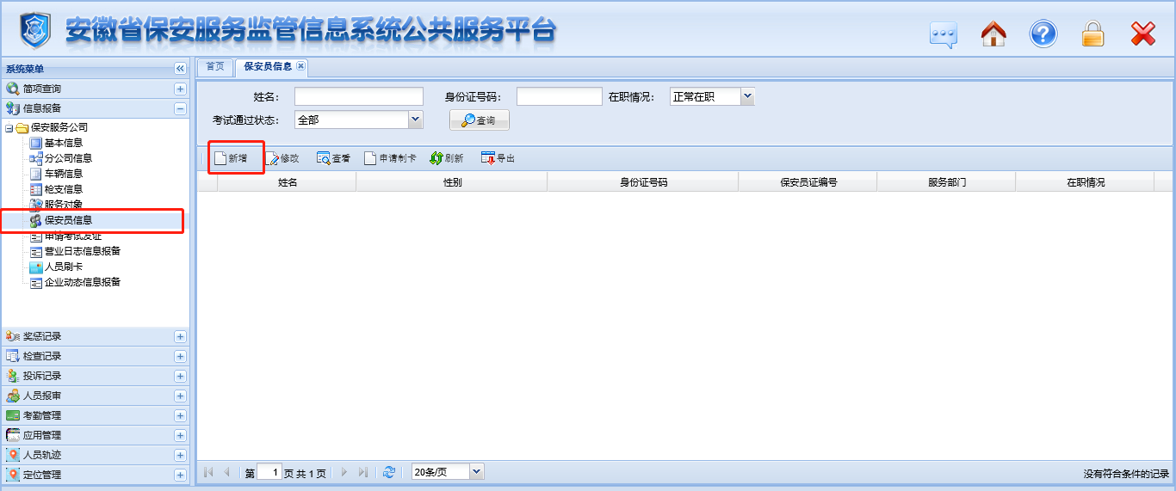

输入账号密码登录安徽省保安服务监管信息系统公共服务平台，点击左边菜单栏：信息报备——保安服务公司——保安员信息——点击增加，在表格的第一行填上身份证号码，点击从系统获取，按要求录入保安基本信息。保安员信息录入时需要采集保安照片，照片要求：将保安员的电子照片编辑好（大小50k左右，JPG的格式。），点击浏览添加保安员照片。如下图：

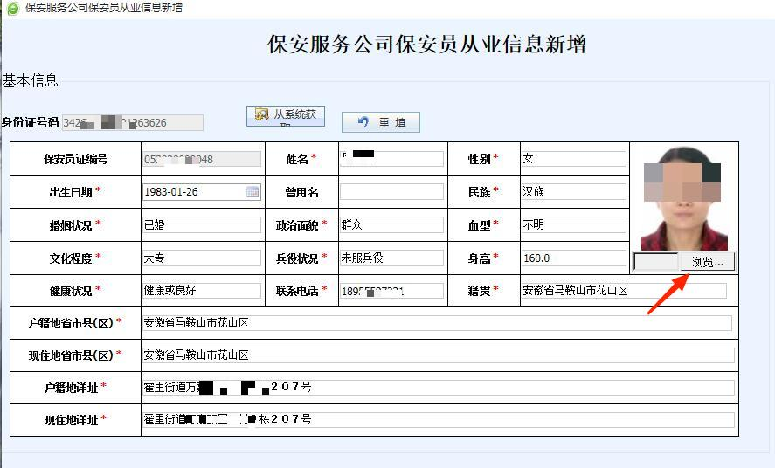

注意：在录入保安员信息时，姓名，身份证号，照片等信息不要写错，保安员信息进入报名阶段，所有信息不可修改，需要修改必须先取消报名再修改。

1. **申请考试发证：**保安员录入系统后，需要考保安员证的，在系统将人员信息报至分县局，操作如下：

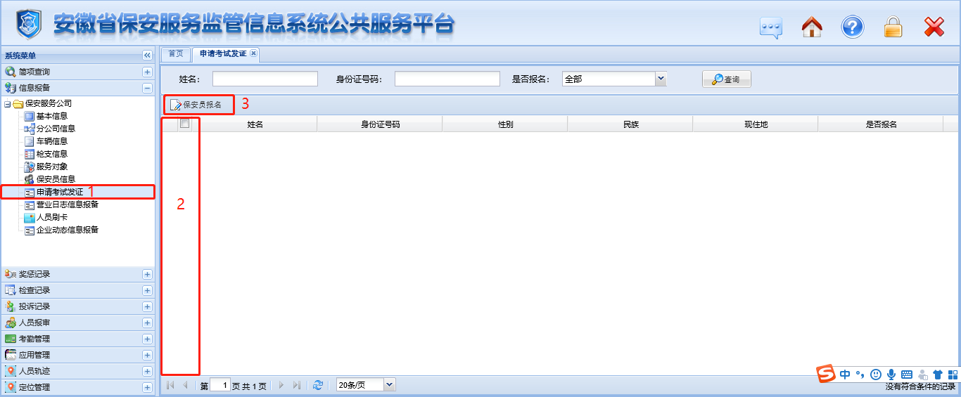

点击左边菜单栏中的：申请考试发证，在右边红色框内2的位置会显示所有录入系统的保安员信息，勾选需要报名的保安员，在点击数字3保安员报名按钮，根据系统提示完成步骤即可。

1. 录入单位在企业端申请考试发证后及时联系所属辖区分县局治安大队，安排考试。

注意事项:录入单位只能在自己所在辖区分县局治安大队报名考试，如录入单位所属辖区变动需联系保安管理支队进行变更登记。